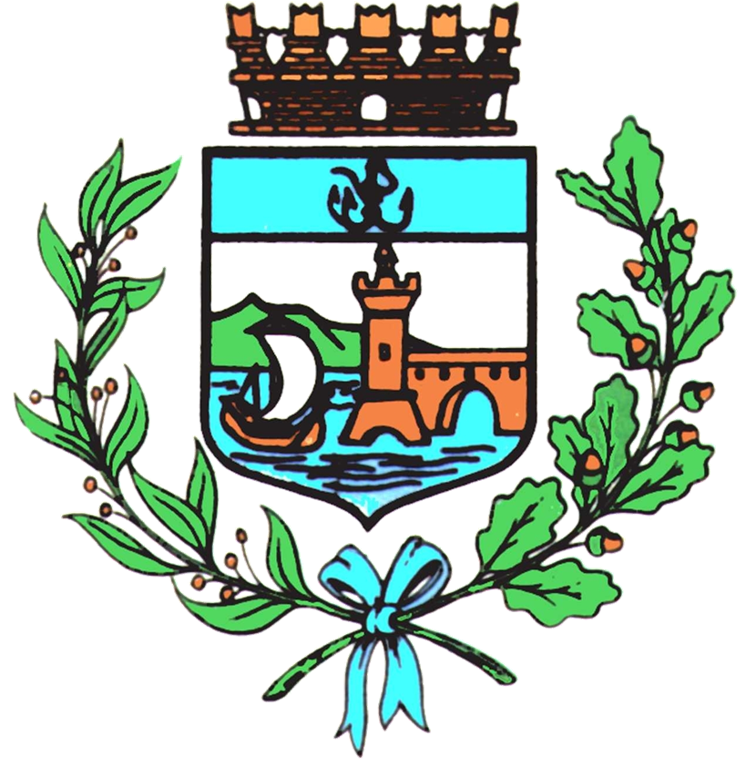

Comune di Bomporto

Bomporto, 14 marzo 2024
Comunicato stampa 06/2024

Bomporto: al via il percorso partecipato per
la costruzione del nuovo PUG
Dal 18 marzo, al centro degli incontri le ricadute della pianificazione urbanistica sulla salute

Il Piano Urbanistico Generale (PUG) è il nuovo strumento di pianificazione comunale introdotto dalla Legge Regionale n. 24/2017. Con il PUG, il Comune di Bomporto delinea obiettivi e scelte strategiche sull’assetto futuro della città e del suo territorio: riduzione del consumo del suolo, rigenerazione del territorio urbanizzato, sostenibilità ambientale e territoriale sono le priorità che guidano tali scelte e strategie.
Il nuovo PUG del Comune di Bomporto è stato selezionato dalla Regione Emilia Romagna, insieme a quello di altri sei comuni tra cui il capoluogo Modena, per la partecipazione al progetto "Urban Health”: basato sul concetto di come la pianificazione possa giocare un ruolo decisivo nella creazione di ambienti favorevoli alla salute della popolazione, migliorando la vivibilità e il benessere urbano.
In vista della redazione dello strumento urbanistico, quindi, il Comune di Bomporto ha deciso di incentrare il percorso di partecipazione sul tema delle ricadute della pianificazione urbanistica sulla salute delle persone.
A sottolineare l’importanza della partecipazione, auspicata la più ampia possibile, le parole della Sindaca Tania Meschiari: “Invitiamo caldamente cittadine e cittadini a partecipare a questo percorso che prevede diverse tappe nel corso di tutto il 2024. Attraverso lo strumento del PUG, disegniamo oggi la Bomporto che immaginiamo e vogliamo da qui al 2050, per questo è importante partecipare numerosi. Possono sembrare tematiche complesse, e in parte lo sono, ma cercheremo di affrontarle in modo semplice e chiaro, con un occhio alla concretezza e tanto spazio dedicato a domande, interventi e considerazioni da parte dei cittadini”.
Il programma di lavoro coinvolgerà i cittadini già dal primo incontro dando l’avvio della presentazione del progetto regionale "Urban Health”, per arrivare a declinare gli obiettivi, le strategie e le azioni del PUG di Bomporto, al fine di strutture poi lo strumento urbanistico comunale definitivo.
La prima tranche di incontri introduttivi e di presentazione del progetto partirà lunedì 18 marzo 2024 a Bomporto alle 20.30, presso la Sala civica “Tornacanale” in Piazza Matteotti 35. L’incontro si sposterà poi a Sorbara, in calendario lunedì 25 marzo 2024 con inizio alle 20.30 presso la “Casa della Legalità” in Piazzetta dei Tigli. Per la frazione di Solara l’appuntamento è previsto per lunedì 08 aprile 2024 presso le sale della Polisportiva Solarese di via I° Maggio 2, anche qui inizio alle 20.30. Sono previsti successivamente, tra aprile e maggio, una seconda tornata di incontri dove si entrerà nel vivo delle tematiche territoriali più importanti.

